ETU003295 Rohy

ETU003246 Sanda

ETU003660 Fenitra

Projet Final Web

# Structure Table

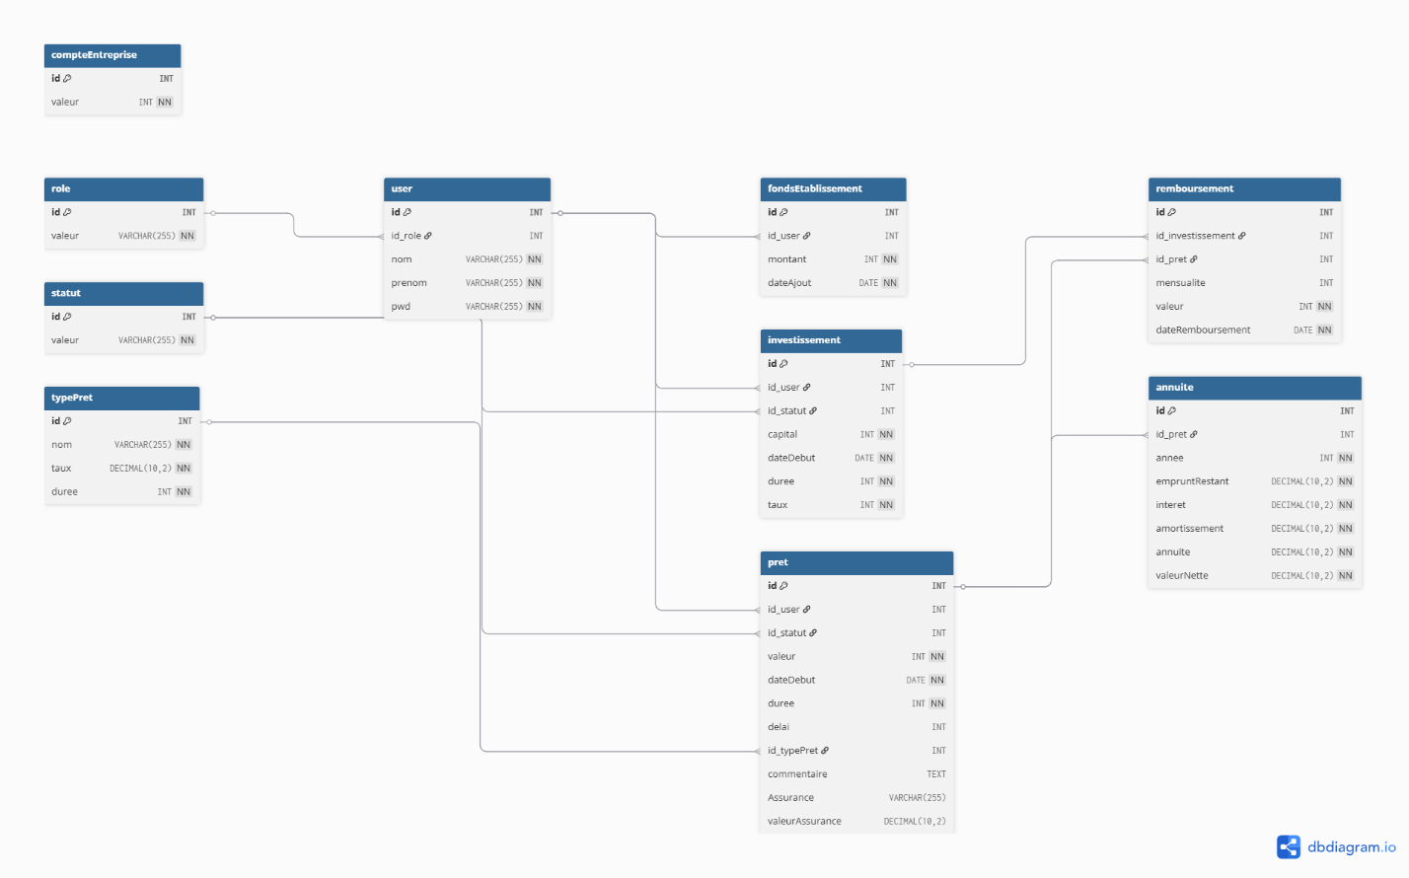

# To Do

## Etape 1:

Préparation Github ou Gitlab public : **Rohy**

## Etape 2:

Ajout Fond pour l’etablissement financier: **Fenitra (ok)**

* Table: compteEntreprise : ok
* View : AjoutFonds.php; Input(valeur) :ok
* Model : CompteEntreprise; ajouterFonds(valeur) :ok
* Controller : InvestisseurController; processAjoutFonds() :ok

création type de prêt avec différent taux: **Sanda (ok)**

* Table: typePret :ok
* View : typePret.php; Input(nom,taux) :ok
* Model : typePret; create(data):ok
* Controller : TypePretController; create():ok

gestion de prêt pour les clients: **Rohy,Sanda,Fenitra (ok)**

* Table: Pret,Remboursement,CompteEntreprise
* View : demande.php; Option(valider/refuser): **Rohy** :ok
* Model :Pret **,**updateStatut(id, number) **Rohy** :ok

Remboursement, generateRemboursements(id) **Sanda**:ok

CompteEntreprise, updateSolde(valeur)**Fenitra** :ok

* Controller : EtablissementController; decision(): **Sanda,Fenitra,Rohy** :ok

## Etape 3:

Utilisation modele MVC donné

Creation Base_url dans ws/config **Rohy** :ok

Creation views meme niveau que controller/model **Rohy** :ok

Creation dossier public pour les differnts assets **Rohy** :ok

Ajustement Base_url pour chaque fichier **Rohy** :ok

Tableau pour afficher les intérets gagne pour mois pour EF

Table **Sanda :ok**

View : Statistique Interets **Sanda :ok**

Model/Controller : Pret **Sanda :ok**

Filtre pour les champs mois/anne debut et mois/anne fin **Sanda :ok**

Graphique a partir du tableau **Sanda/Rohy :ok**

## Etape 4:

Soigner le design du site **Rohy :ok**

Utilisation template Open Entreprise

Include via base url des fichiers supplementaires necessaires

Système de remboursement base sur annuite contante **Sanda,Fenitra**:ok

Prêt pour contenir une assurance en % **Sanda,Fenitra**:ok

Système de simulation de prêt **Sanda,Fenitra**:ok